Materialenleer 1 p2 Huiswerkopdracht 4 aluminium Tieme van den Broek MTD1a4
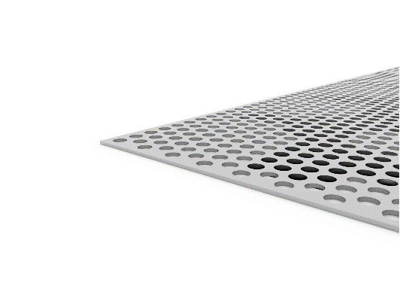

AW 1050a
Zeer goed te lassen, in zachte toestand goed te vervormen

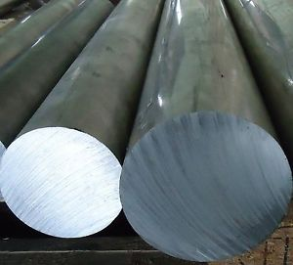
AW 5083
Aluminium 5083 staat bekend als ‘zee kwaliteit’ door de bijzonder goede weerstand tegen corrosie. Door het materiaal te anodiseren is de legering nóg beter bestand tegen corrosie. Naast anodiseren, is de legering goed te lassen en te verspanen

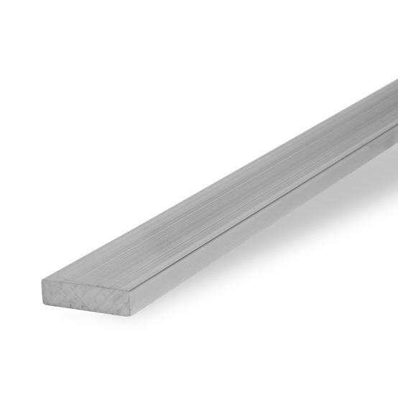

AW 6060
- Goed anodiseer baar
- Medium sterke legering
- Goede corrosieweerstand
- Goed lasbaar, daling sterkte
- Typische profiellegering
- Matig tot slecht vervormbaar

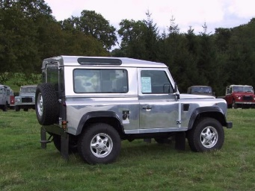

- Noem drie auto’s met een aluminium frame (body)
- Aluminium landrover defender
- Audi A5
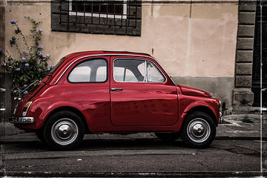
- Oude Fiat 500

- Wat wordt er bedoeld met een “aluminium monocoque”?
Aluminium constructietechniek,
waarbij de dragende constructie wordt gevormd door de schaal.

- Kan aluminium goed gelast worden?
Het kan wel maar het is anders dan bij ander materiaal. Het MIG (Metal Inert Gas) lassen van aluminium is wel degelijk anders, maar zeker niet onmogelijk.

- Welke (bekende) lastechnieken zijn er voor aluminium?
-Mig lassen
-Mag lassen
-Tig lassen

- Wat is het smeltpunt van aluminium? En dat van staal?
Aluminium: 660,4 graden Celsius
Staal: 1450 graden Celsius

- Wat is het soortelijk gewicht van aluminium en wat dat van staal?
Aluminium: 2755 kg/m³
Staal: 7800 kg/m³

